ｽﾍﾟｸﾄﾙﾗﾍﾞﾙ: ｽﾍﾟｸﾄﾙ 1

ﾗｲﾌﾞﾀｲﾑ 120.0 s

収集ｼﾞｵﾒﾄﾘ[度] :

試料傾斜角 = 0.0

方位角 = 0.0

ｴﾚﾍﾞｰｼｮﾝ = 30.0

加速電圧 = 10.00 kV

ｽﾍﾟｸﾄﾙ全ｶｳﾝﾄ数 = 121020

|  |  |  |  |
| --- | --- | --- | --- |
| ｻﾝﾌﾟﾙﾃﾞｰﾀ : | ｴﾈﾙｷﾞｰ[eV] | 分解能[eV] | ｶｳﾝﾄ数 |
| ｽﾄﾛｰﾌﾞ : | 3.8 | 52.32 | 1202914 |
|  |  |  |  |

定量最適化がおこなわれていません

ｽﾍﾟｸﾄﾙ処理 :

省略されたﾋﾟｰｸはありません

処理ｵﾌﾟｼｮﾝ : 酸素 ｽﾄｲｷｵﾒﾄﾘ (ﾉｰﾏﾗｲｽﾞ)

繰り返し回数 = 2

ｽﾀﾝﾀﾞｰﾄﾞ :

Na Albite 1999/06/01

Mg MgO 1999/06/01

Al Al2O3 1999/06/01

Si SiO2 1999/06/01

P GaP 1999/06/01

S FeS2 1999/06/01

K MAD-10 Feldspar 1999/06/01

Ca Wollastonite 1999/06/01

Cr Cr 1999/06/01

Mn Mn 1999/06/01

Fe Fe 1999/06/01

Ni Ni 1999/06/01

|  |  |  |  |  |  |
| --- | --- | --- | --- | --- | --- |
| 元素 | 質量濃度 | 原子数 | 化合物 | 化学式 |  |
|  | [%] | 濃度[%] | 濃度[%] |  |  |
| Na K | -26.94 | -28.37 | -36.32 | Na2O |  |
| Mg K | 29.68 | 29.55 | 49.21 | MgO |  |
| Al K | 0.06 | 0.06 | 0.12 | Al2O3 |  |
| Si K | 21.88 | 18.86 | 46.81 | SiO2 |  |
| P K | -0.17 | -0.13 | -0.39 | P2O5 |  |
| S K | 0.00 | 0.00 | 0.00 | SO3 |  |
| K K | -0.56 | -0.35 | -0.67 | K2O |  |
| Ca K | 0.62 | 0.38 | 0.87 | CaO |  |
| Cr K | 1.05 | 0.49 | 1.53 | Cr2O3 |  |
| Mn K | -1.05 | -0.46 | -1.36 | MnO |  |
| Fe K | 18.38 | 7.97 | 23.65 | FeO |  |
| Ni K | 13.01 | 5.36 | 16.55 | NiO |  |
| O | 44.04 | 66.65 |  |  |  |
| ﾄｰﾀﾙ | 100.00 |  |  |  |  |

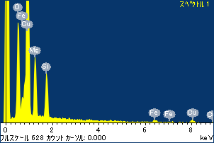

ﾌﾟﾛｼﾞｪｸﾄ : ﾌﾟﾛｼﾞｪｸﾄ 1

ｵｰﾅｰ : Administrator

領域 分析領域 44

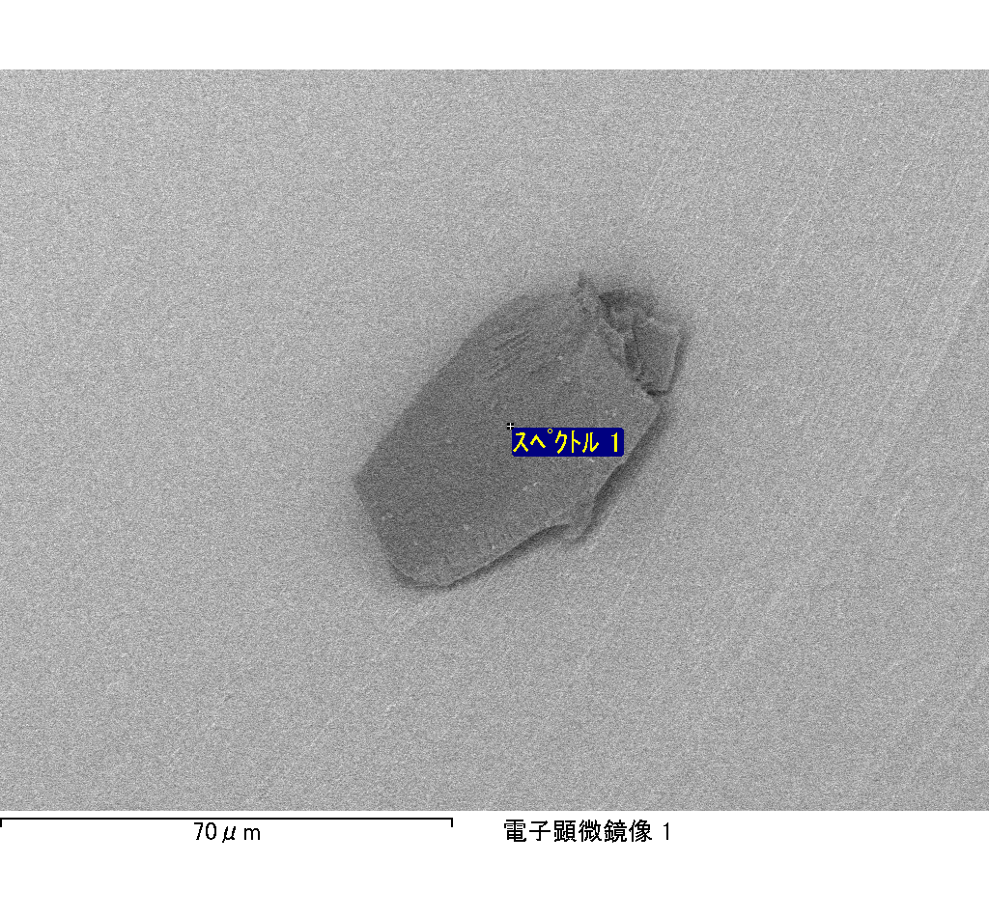

ｽﾍﾟｸﾄﾙﾗﾍﾞﾙ: ｽﾍﾟｸﾄﾙ 5

ﾗｲﾌﾞﾀｲﾑ 42.8 s

収集ｼﾞｵﾒﾄﾘ[度] :

試料傾斜角 = 0.0

方位角 = 0.0

ｴﾚﾍﾞｰｼｮﾝ = 30.0

加速電圧 = 10.00 kV

ｽﾍﾟｸﾄﾙ全ｶｳﾝﾄ数 = 43756

|  |  |  |  |
| --- | --- | --- | --- |
| ｻﾝﾌﾟﾙﾃﾞｰﾀ : | ｴﾈﾙｷﾞｰ[eV] | 分解能[eV] | ｶｳﾝﾄ数 |
| ｽﾄﾛｰﾌﾞ : | 3.8 | 52.31 | 431005 |
|  |  |  |  |

定量最適化がおこなわれていません

ｽﾍﾟｸﾄﾙ処理 :

省略されたﾋﾟｰｸはありません

処理ｵﾌﾟｼｮﾝ : 酸素 ｽﾄｲｷｵﾒﾄﾘ (ﾉｰﾏﾗｲｽﾞ)

繰り返し回数 = 2

ｽﾀﾝﾀﾞｰﾄﾞ :

Na Albite 1999/06/01

Mg MgO 1999/06/01

Al Al2O3 1999/06/01

Si SiO2 1999/06/01

P GaP 1999/06/01

S FeS2 1999/06/01

K MAD-10 Feldspar 1999/06/01

Ca Wollastonite 1999/06/01

Cr Cr 1999/06/01

Mn Mn 1999/06/01

Fe Fe 1999/06/01

Ni Ni 1999/06/01

|  |  |  |  |  |  |
| --- | --- | --- | --- | --- | --- |
| 元素 | 質量濃度 | 原子数 | 化合物 | 化学式 |  |
|  | [%] | 濃度[%] | 濃度[%] |  |  |
| Na K | -37.38 | -35.38 | -50.39 | Na2O |  |
| Mg K | 41.11 | 36.79 | 68.16 | MgO |  |
| Al K | -1.06 | -0.86 | -2.00 | Al2O3 |  |
| Si K | 28.55 | 22.12 | 61.08 | SiO2 |  |
| P K | 0.12 | 0.09 | 0.28 | P2O5 |  |
| S K | 0.37 | 0.25 | 0.92 | SO3 |  |
| K K | 2.44 | 1.36 | 2.94 | K2O |  |
| Ca K | -0.72 | -0.39 | -1.01 | CaO |  |
| Cr K | -0.97 | -0.41 | -1.42 | Cr2O3 |  |
| Mn K | 1.78 | 0.71 | 2.30 | MnO |  |
| Fe K | 39.02 | 15.20 | 50.20 | FeO |  |
| Ni K | -24.41 | -9.05 | -31.06 | NiO |  |
| O | 51.15 | 69.56 |  |  |  |
| ﾄｰﾀﾙ | 100.00 |  |  |  |  |

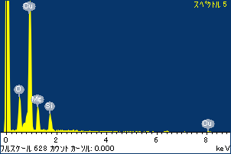

ﾌﾟﾛｼﾞｪｸﾄ : ﾌﾟﾛｼﾞｪｸﾄ 1

ｵｰﾅｰ : Administrator

領域 分析領域 44

